Formulari nr.3



REPUBLIKA E SHQIPËRISË

BASHKIA KORÇË

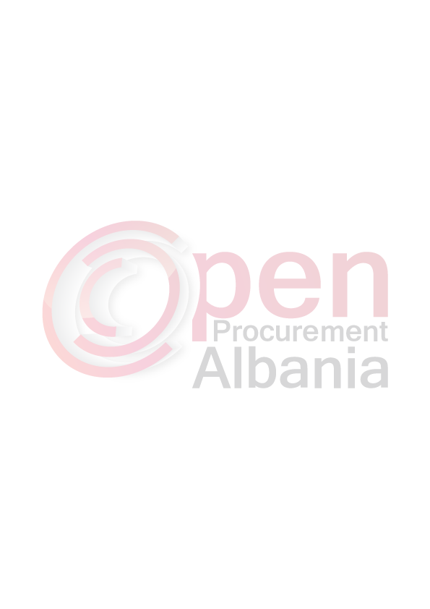
Korçë më, 16 / 03 / 2016

FTESE PER OFERTE

Emri dhe adresa e autoritetit kontraktor
Emri Bashkia Korçë
Adresa Rr “ 28 Nëntori”
Tel/Fax 0035582243353
E-mail bashkiakorce@gmail.com
Adresa e Internetit www.bashkiakorce.gov.al

Emri dhe adresa e personit përgjegjës:
Emri Nikolin Mitre
Adresa Korçë
Tel/Fax 0695218555
E-mail nikolinmitre@live.co.uk

Autoriteti Kontraktor Bashkia Korce do të zhvillojë procedurën e prokurimit me vlerë të vogël me fond limit 700 000 (shtateqind mije lek pa tvsh) me objekt: “Ofrimi i Sherbimit te Internetit”

Data e zhvillimit do të jetë 17.03.2016,ora 09:30 në adresën, www.app.gov.al

Jeni të lutur të paraqisni ofertën tuaj për këtë objekt prokurimi me këto të dhëna:

Nr | Pershkrimi sherbimeve/mallrave/pune | Periudha
1. | Ofrimi i Sherbimit te Internetit | Nga lidhja e kontrates - 31.12.2016

Ne sherbimin e kerkuar perfshihet instalimi dhe konfigurimi.

SPECIFIKIMET TEKNIKE DHE TERMAT E REFERENCES

- Të përgjithshme
Për realizimin e lidhjes të internetit midis Bashkisë Korçë dhe njësive administrative, është e nevojshme që krahas ndërtimit të rrjeteve lokale të brendshëm, të sigurohet një rrjet i qëndrueshëm dhe me kapacitet të mjaftueshëm midis Bashkisë Korçë dhe njësive administrative.
Ky rrjet duhet të jetë i sigurtë, i mbrojtur, dhe me parametra teknike që të sigurojnë shërbime për transmetime multimediale data,voice video.
Qëllimi i kësaj kontrate është ofrimi dhe mirëmbajtja e shërbimit LAN/WAN, i cili do të mundësojë lidhjen dhe komunikimin online e të sigurtë midis Bashkisë Korçë dhe njësive administrative.
Bazuar në VKM-në nr. 710, datë 21.08.2013, “Për krijimin dhe funksionimin e sistemeve të ruajtjes së informacionit, vazhdueshmërisë së punës dhe marreveshjeve të nivelit të shërbimit”, mirëmbajtja duhet të jetë jo më pak se 1 (një) vit .

Më poshtë jepet lista e pikave për të cilat kërkohet lidhja online:

Nr. | Pershkrimi | Menyra e Lidhjes | Kapaciteti Download/ Upload pa limit | IP STATIKE
1. | Bashkia Korçë | Fiber Optike | 100M | 10
2. | Drejtoria e te Ardhurave | Fiber Optike | 20M | 2
3. | Rajoni Administrativ Nr 1 | Fiber Optike | 10M | 1
4. | Rajoni Administrativ Nr 2 | Fiber Optike | 10M | 1
5. | Rajoni Administrativ Nr 3 | Fiber Optike | 10M | 1
6. | Njesia Administrative Drenovë | Fiber Optike/  Radio Link | 10M | 1
7. | Njesia Administrative Mollaj | Fiber Optike/  Radio Link | 10M | 1
8. | Njesia Administrative Voskop | Fiber Optike/  Radio Link | 10M | 1
9. | Njesia Administrative Voskopojë | Fiber Optike/  Radio Link | 10M | 1
10. | Njesia Administrative Bulgarec | Fiber Optike/  Radio Link | 10M | 1
11. | Njesia Administrative Vithkuq | Fiber Optike/  Radio Link | 10M | 1
12. | Njesia Administrative Lekas | Fiber Optike/  Radio Link | 10M | 1

Indikatorët e cilësisë

- Operatori duhet të jetë i rregjistruar pranë RIPE NCC (Europian IP Network Network Coordination Centre).
- Operatori duhet të jetë i rregjistruar pranë regjistrit te AKEP për ofrimin e shërbimit, për këtë të paraqesë autorizimin përkatës.
- Operatori duhet të paraqesë skemat përkatëse për të gjitha lidhjet fizike.
- Ofruesi duhet të aplikojë dhe të garantojë teknika të cilësisë së shërbimit duke optimizuar transferimin e të dhënave dhe duke mundesuar parametrat e duhur për aplikimin e një rrjeti të konvergjuar me përmbajtje të dhënash.
- Rrjeti i ofruar duhet të garantojë “point to point full-duplex data transmission connection” përmes Bashkisë Korçë dhe njësive administrative
- Vonesa e transmetimit (Round Trip Delay) për të gjithë lidhjet midis Bashkisë Korçë dhe Njësive Administrative duhet të jetë me e vogël se 10ms.
- Rrjeti i Operatorit duhet të jetë bazuar në teknologjinë MPLS
- Rrjeti i operatorit duhet të jetë i mbrojtur në nivel backbone.
- Rrjeti i Operatorit duhet të jetë në gjendje të suportojë kapacitete të larta mbi 1 Gbps.
- Disponueshmëria e shërbimit CIR 99.9 %.
- Operatori duhet të ofrojë një SLA prej të paktën 99.9%

Instalimet e Rrejtit
- Mënyra e ofrimit të këtij shërbimi të jetë me transmetim me fibër optike.
- Kapacitetet e rrjetit për çdo pikë duhet të jenë simetrike, dhe me mundësi zgjerimi dhe konfigurimi me kapacitete të ndryshme.
- Ofertuesi duhet të mbështesë shërbimin edhe në një rrjet dytësor (Intranet dhe Internet ) që do të shërbejë si zgjidhje backup për garantimin e komunikimit të pandërprerë ofertues- datacenter 2 midis Bashkisë Korçë dhe Njesive Administrative nqs ka problem me fibrat optike në datacenter 1. Ky është detyrim dhe shpenzim i ofruesit të shërbimit.
- Rrjeti në shërbim të Bashkisë Korçë duhet të jetë i dedikuar.
- Rrjeti dhe shërbimi nuk duhet të prekin në asnjë mënyrë konfigurimin e tanishëm të adresave IP te rrjetit të Bashkisë.
- Ofruesi duhet të krijojë dhe garantojë brenda rrjetit të tij, një rrjet apo qark virtual për Bashkinë, që do të izolojë trafikun e saj nga pjesa tjetër e këtij rrjeti. Rrjeti i ofruesit duhet të jetë transparent ndaj trafikut IP dhe me lart.
- Sherbimi i kërkuar duhet të ofrohet në Bashkinë Korçë dhe Njësitë Administrative sipas listës së mësipërme brenda 7 (shtatë) ditëve kalendarike nga firmosja e kontratës.
- Operatori duhet të zotërojë një infrastrukturë të veten me fibër optike pa ndihmën e paleve të treta.
- Rrjeti duhet të jetë transparent ndaj mekanizmave QoS të niveleve të tjera që mund të aplikojë vetë përdoruesi (ndarja e shërbimeve në klasa, precedenca IP, rezervim bandwidth-i, Optimizm WAN-i etj).
- Lidhja fizike duhet të jetë e menaxhueshme dhe të ketë aftësi raportuese apo alarmuese në rast difektesh apo anomalish të ndryshme.
- Operatori duhet të garantojë zgjerim të brezit brënda 24 orësh në rast se do të kërkohet nga Bashkia Korçë.
- Operatori duhet të jetë në gjëndje që me kërkesë të Bashkisë të realizojë mbrojtje me teknologji dhe pat të ndyshëm të pikave të caktuara për një periudhë kohore të shkurtër.

Funksionimi i Rrjetit
- Operatori duhet të ketë të paktën 5 të punësuar inxhinierë IT, telekomunikacion ose/dhe elektronik.
- Shërbimi duhet të ofrohet 24/7 (24 orë në 7 ditë të javës).
- Rrjeti i ofruar duhet të lejojë Bashkinë Korçë të përdorë software dhe hardware që ajo zgjedh vetë, në funksion të aplikimeve që do të përdorë.
- Rrjeti duhet të jetë virtualisht i izoluar nga rrjetet e përdoruesve të tjerë

Monitorimi i rrjetit
- Ofertuesi duhet të dorezojë përshkrimet për Qendrën e Operacioneve të Rrjetit, strukturën e help-desk-ut dhe shërbimit, dhe strukturën e vetë rrjetit.
- Rrjeti duhet të monitorohet nga Operatori në të gjithë hallkat e tij, duke përdorur protokolle standarte të monitorimit dhe sinjalizimit.
- Monitorimi i rrjetit dhe pajisjeve duhet të bëhen në qendër dhe nga distanca duke përdorur mjete të përshtatshme (psh SNMP për pajisje etj).
- Operatori duhet të ofrojë shërbimin “Help Desk”. Ky shërbim konsiston në mirëmbajtjen e rrjetit, asistencë online për të gjithë problemet me rrjetin. Shërbimi Help Desk është i kontaktueshëm nga stafi i Bashkisë Korçë 24/7/365 ditë të vitit duke përfshirë ditët e shtunë dhe të diela si dhe festat zyrtare në kohë reale .

Zgjidhja e problemeve
Konstatimi dhe riparimi i difekteve në linjë dhe/ose në pajisje që mundësojnë ofrimin e këtij shërbimi brenda afateve të mëposhtme:

- Koha e përgjigjes duhet të jetë brenda 10 minutash
- Koha e zgjidhjes së problemit në të gjithë rrjetin duhet të jetë brenda 4 orësh.
- Mbështetje aktive në institucion deri në zgjidhjen e problemit.

Mirëmbajtja e rrjetit
- Për çdo problem të mundshëm apo riparim që do të bejë Operatori përkatës, duhet të lajmerojë minimumi 7 (shtatë) ditë para ndërprerjes.

Raportimi
Ofertuesi duhet të dorezojë raporte mujore standarte (në menyrë elektronike dhe hard copy) ku do të pershkruajë:
- Raportin e mirëmbajtjes së rrjetit (detajimi i të gjitha kërkesave dhe veprimeve të ndërmarra në rrjet);
- Raportin e zgjidhjes së problemeve (detajimi i të gjitha defekteve dhe zgjidhjeve që janë aplikuar).

Operatori ekonomik fitues duhet te paraqitet brenda 24-oreve nga moment i shpalljes fitues per te lidhur kontraten, kohezgjatja e te ciles do te jete nga moment i lidhjes se kontrates deri ne 31.12.2016.
Pagesa do te behet me baza 1-mujore me paspagim.
Per ofrim te nje sherbimi sa me te mire operatori ekonomik fitues duhet te kete jo me pak se 3-vjet eksperjence ne fushen e ofrimit te internetit.
Operatori Ekonomik fitues duhet të dorëzojë bashkë me Faturën, Ekstraktin e Rregjistrit Tregtar dhe Vërtetim Bankar me numrin IBAN.
Ekstrakti i rregjistrit kombetar do te paraqitet vetem muajin e pare sebashku me faturen.
Në ofertën e tij, ofertuesit duhet të paraqesë të dhënat e plota të personit te kontaktit.

TITULLARI I AUTORITETIT KONTRAKTOR

SOTIRAQ FILO

